Offrir un son professionnel
Sennheiser a le cadeau idéal pour les musiciens, les vidéastes et les créateurs de contenu.

Alors que les festivités de fin d'année approchent à grands pas, la quête du cadeau parfait pour les passionnés de son peut s'avérer être un réel défi pour son entourage. Sennheiser entre donc en scène et propose un éventail de solutions audio conçues pour donner vie à des performances live légendaires, des sessions de streaming épiques, et des enregistrements audio mémorables.

HD25 – La référence des DJ's et du monitoring

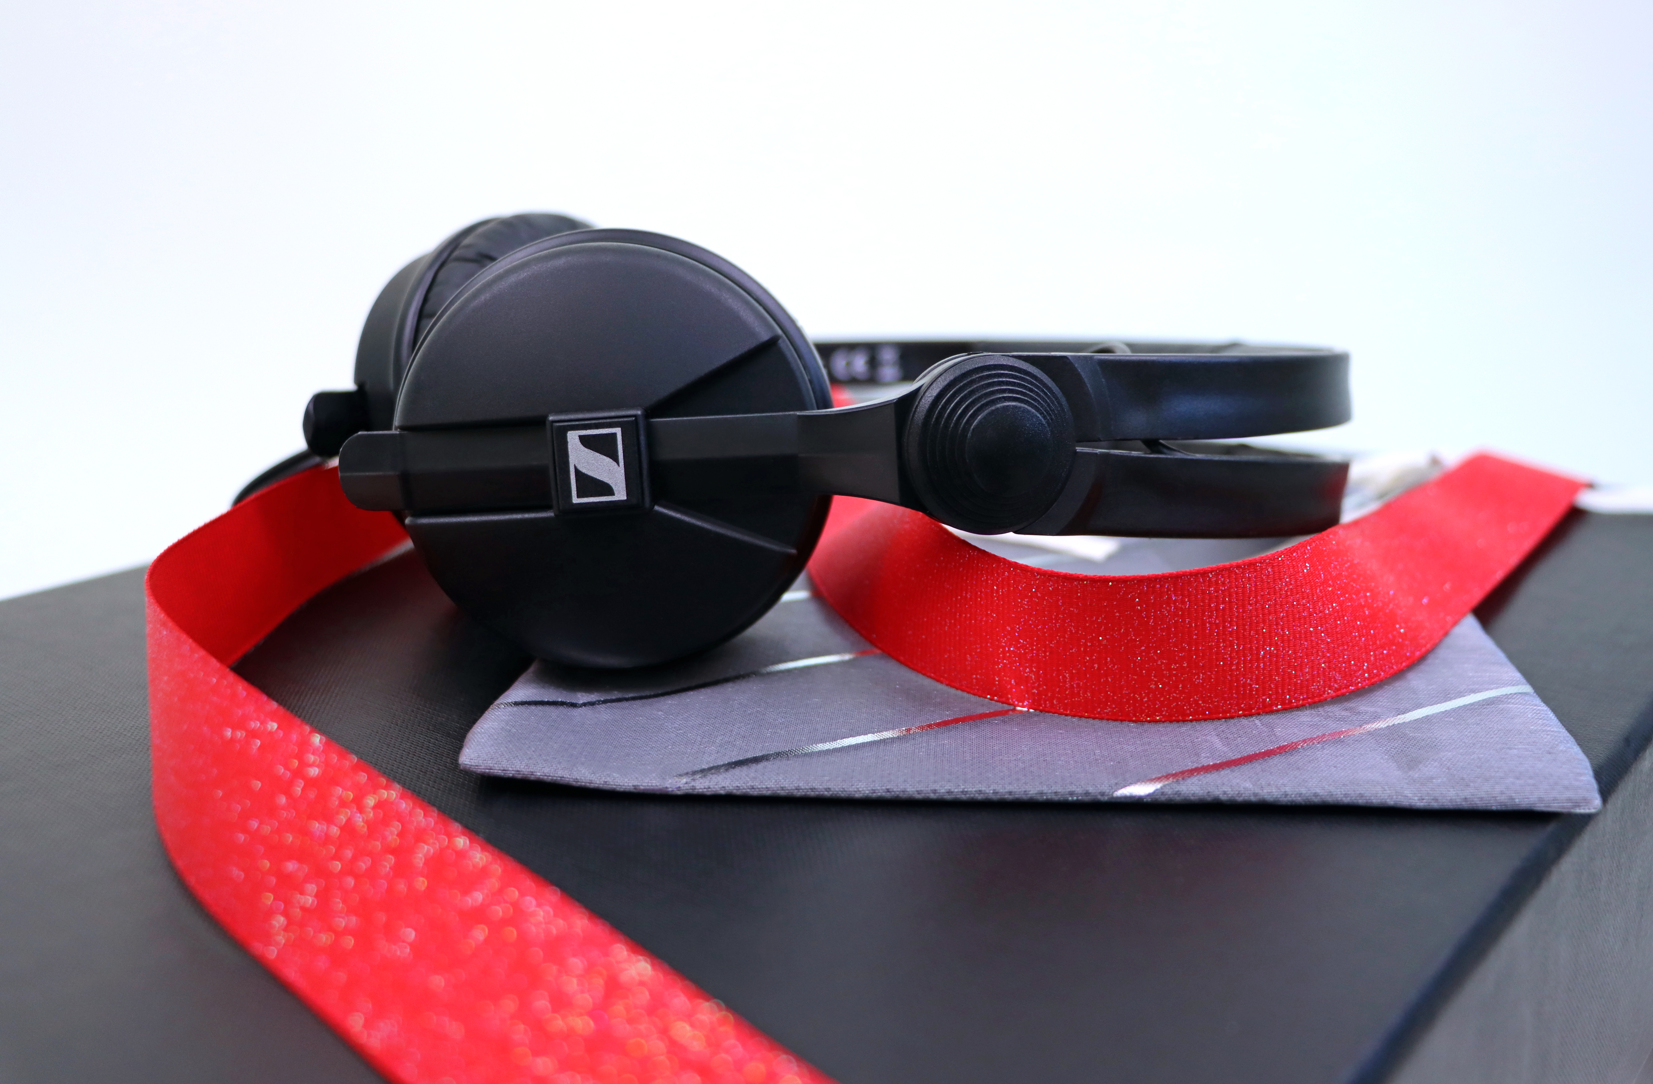 | Un son exceptionnel, extrêmement résistant et léger. L'emblématique HD 25 est l'un des casques les plus utilisés par les DJ et professionnels de l'audio.  Credit Photo Jaclyn Slimm

e 835 - Le reste est standard
Des événements en plein air  aux enregistrements à domicile,  le microphone dynamique cardioïde  e 835 est idéal pour toutes sortes d'applications vocales et constitue  un choix solide pour les artistes.  Credit Photo Jaclyn Slimm | 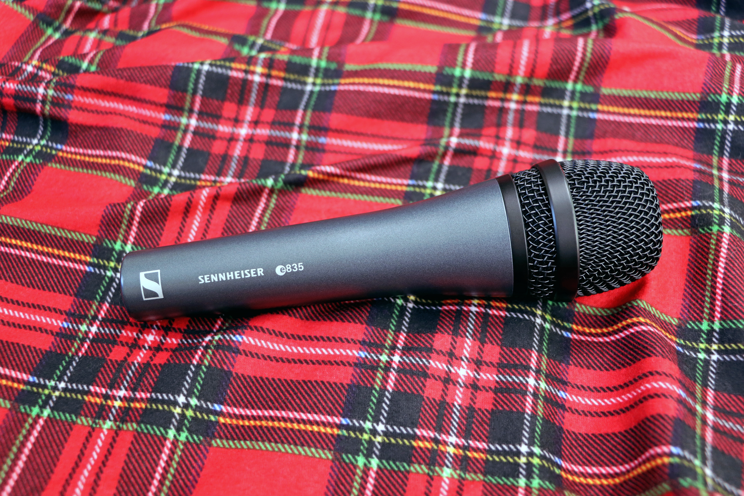

EW-D 835-S SET – Mettre la barre plus haut

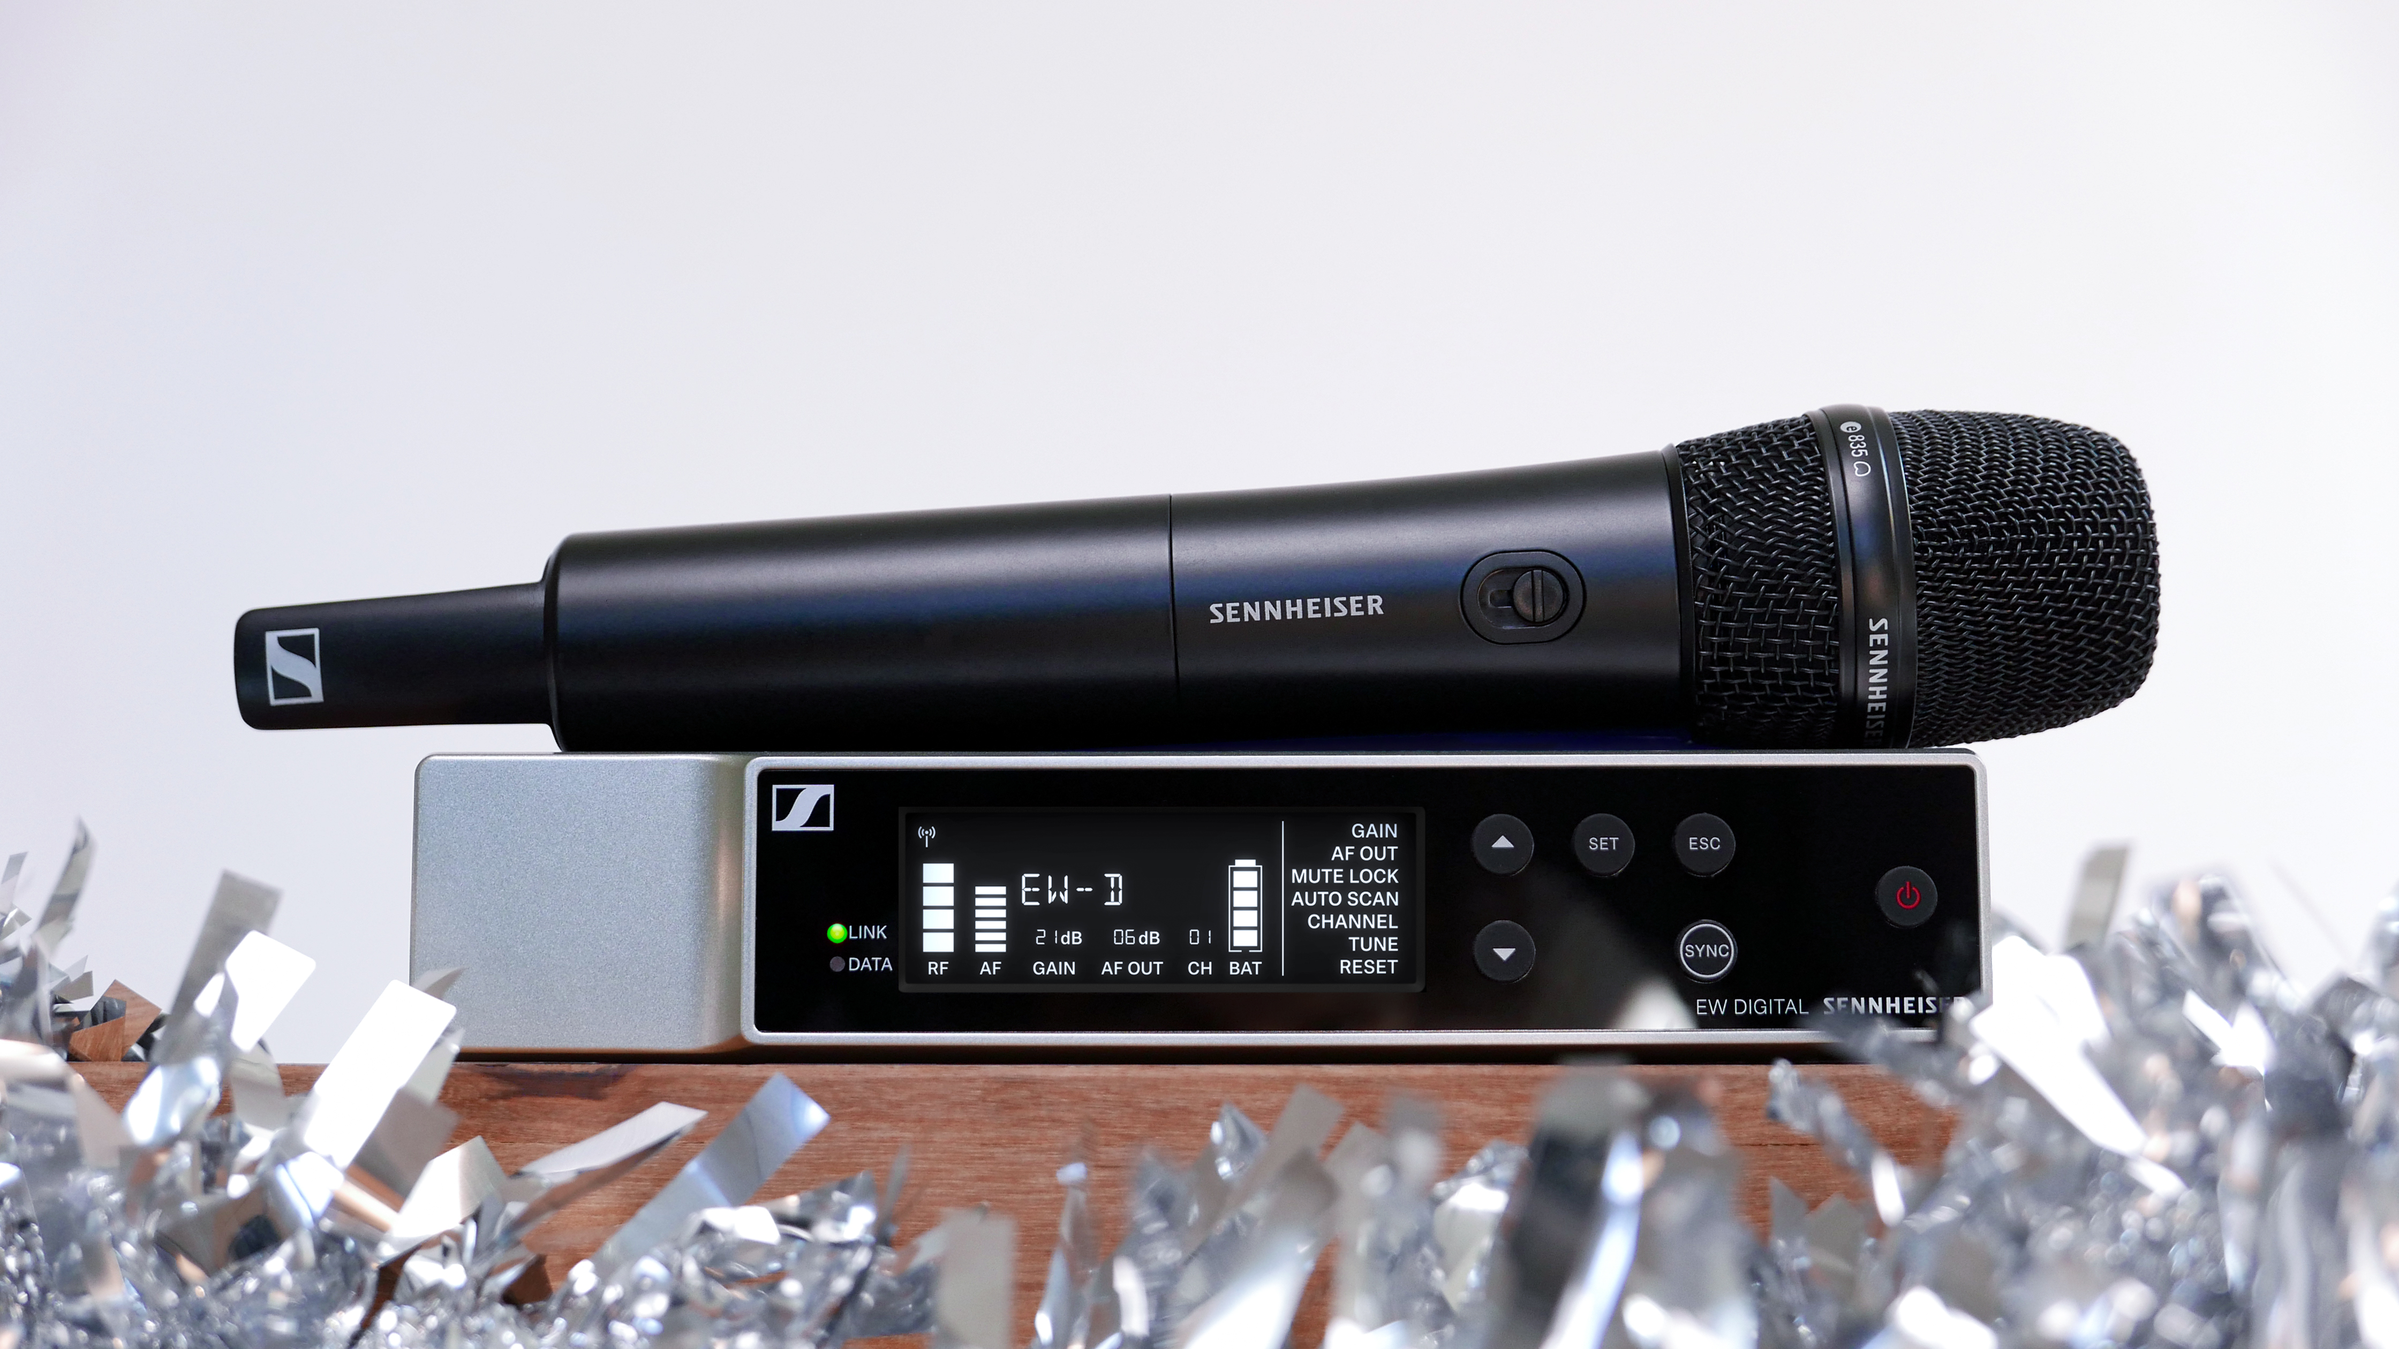 | Un microphone numérique sans fil polyvalent et riche en fonctionnalités pour ceux qui chantent ou prennent la parole.  Credit Photo Jaclyn Slimm

L’EW-D 835 SET est équipé de la célèbre capsule e 835 de Sennheiser et peut être facilement configuré et géré via l'application Smart Assist.

MKE 400 - Concentrer le son

Si on cherche le microphone idéal pour la caméra, il ne faut pas chercher plus loin !  Credit Photo Jaclyn Slimm | 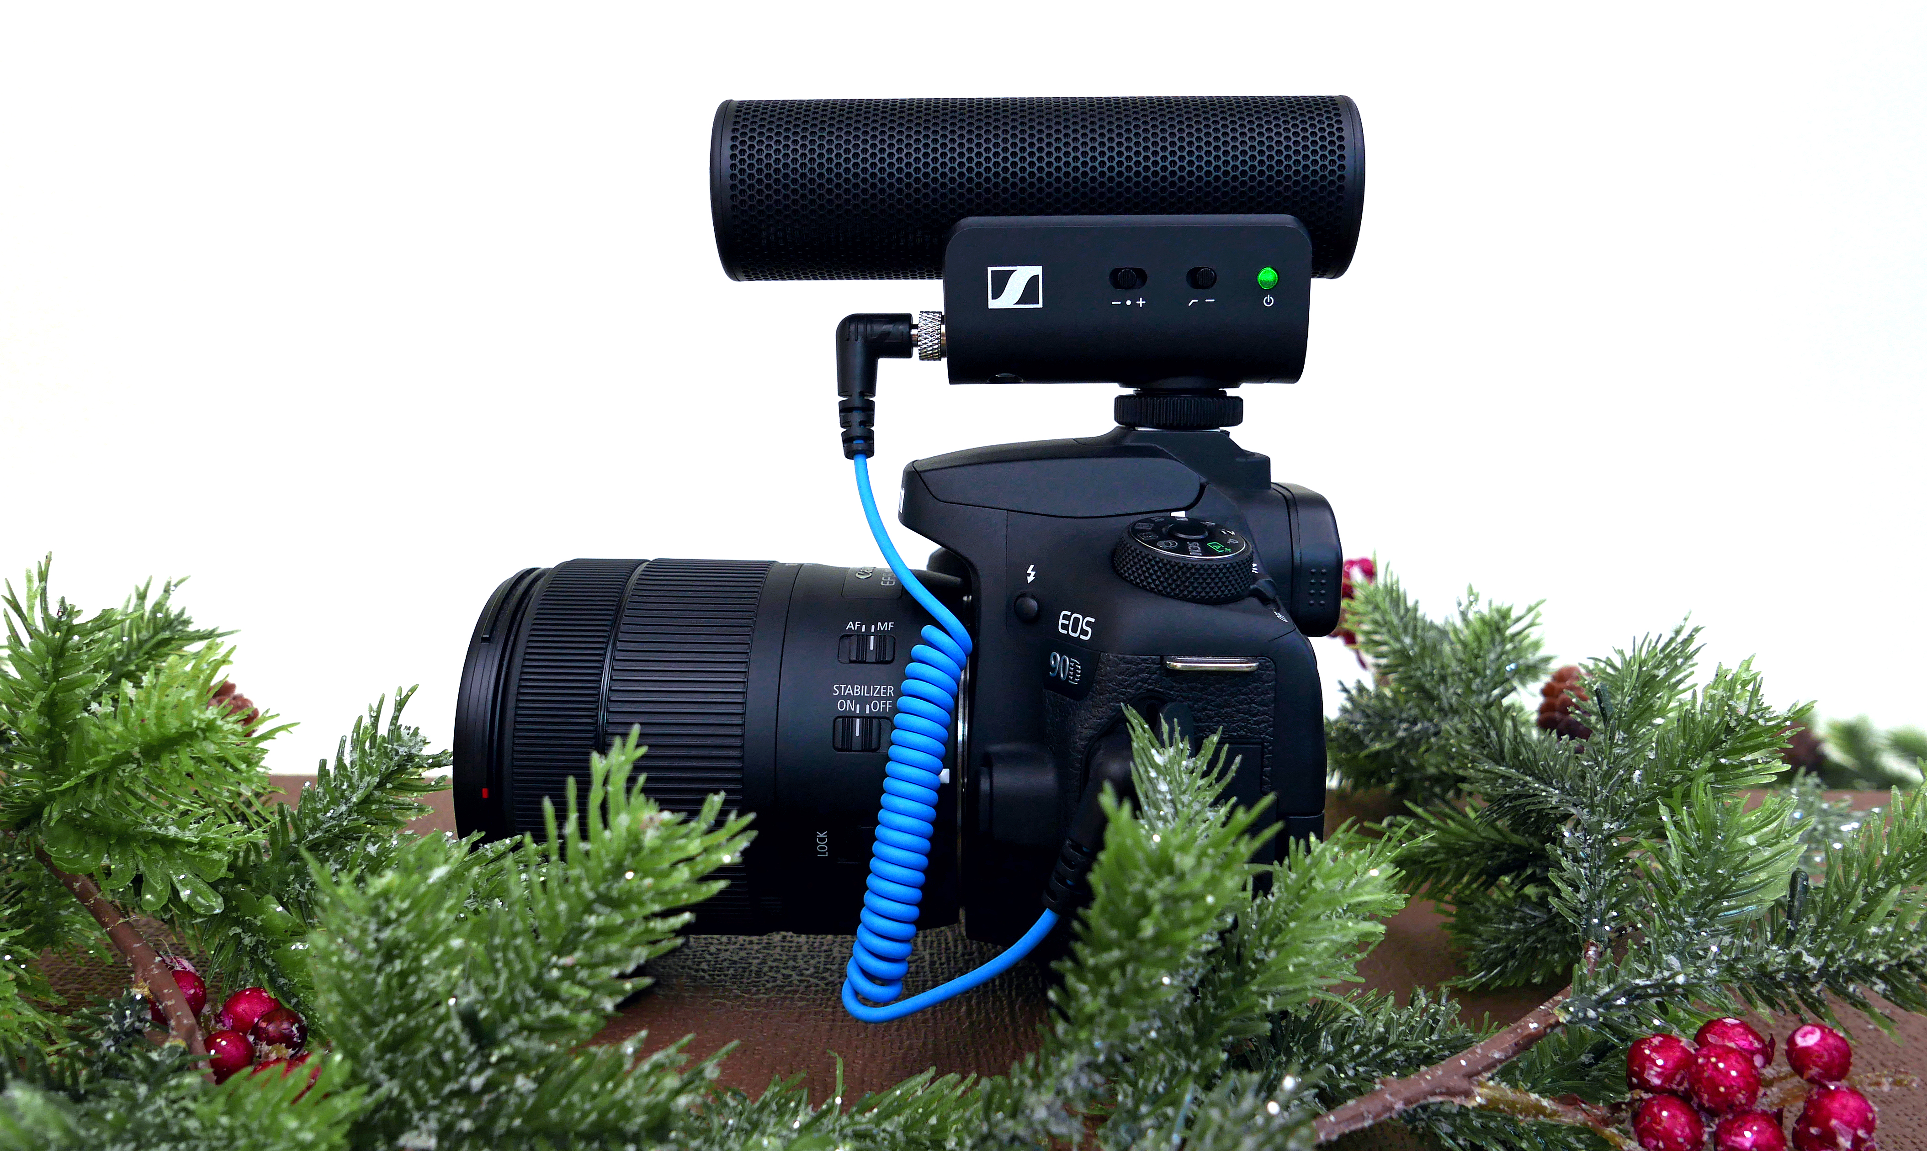

Le MKE 400 est un microphone canon compact, hautement directionnel, conçu pour isoler et améliorer le son des vidéos. Il est équipé d'une bonnette intégrée et d'une monture antichoc.

XSW-D Pedal Board SET - Oublier les câbles, maintenir la liaison

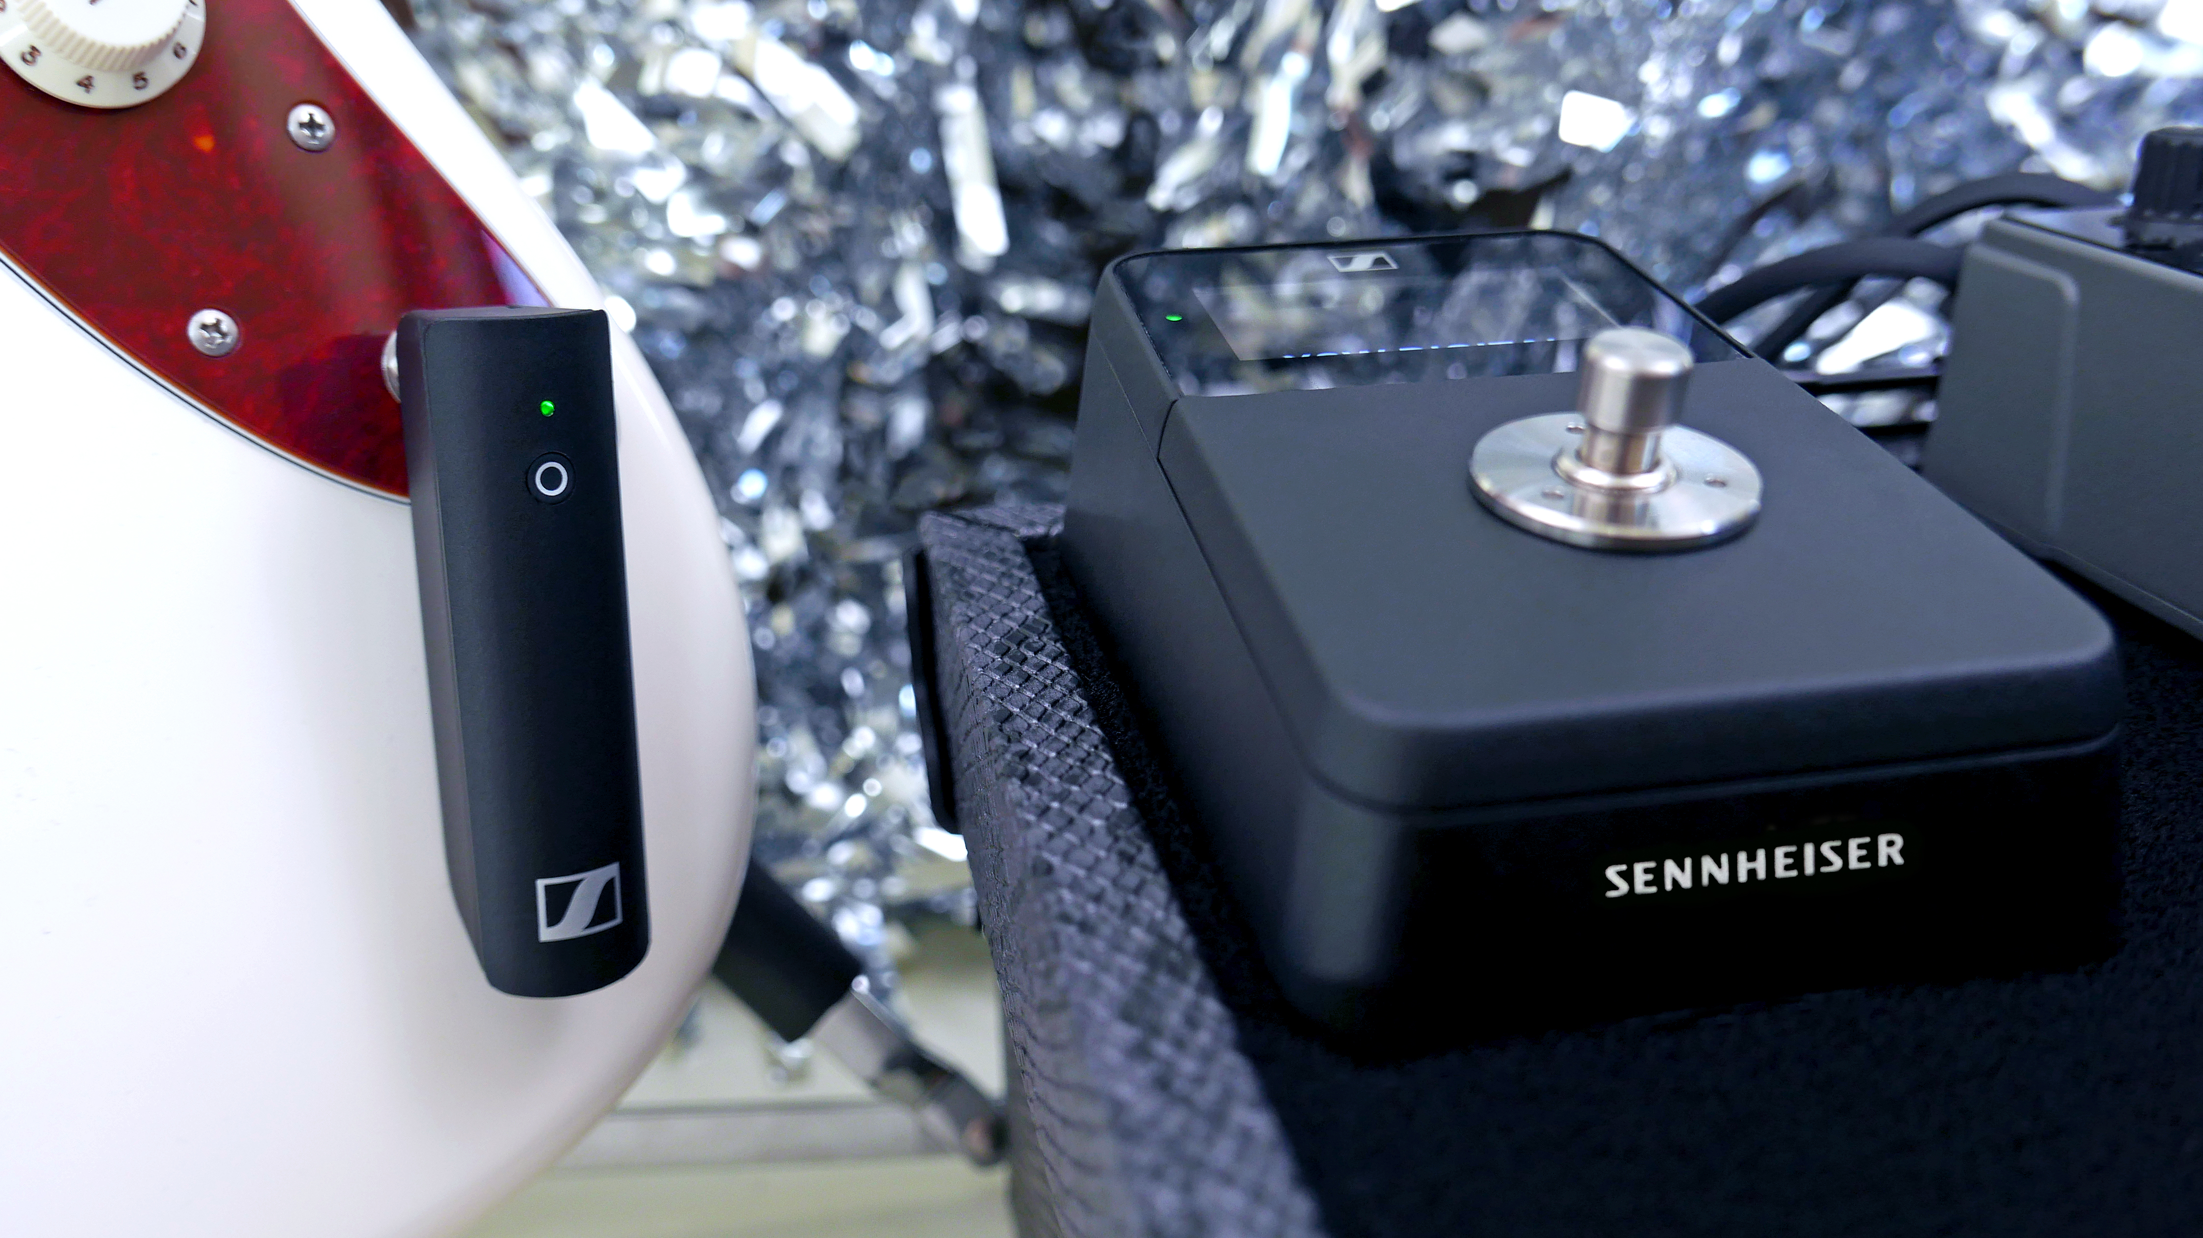 | Avec le Sennheiser XSW-D Pedalboard Set passer au sans-fil devient un jeu d'enfant !  Credit Photo Jaclyn Slimm

Il suffit de brancher un câble de guitare pour se concentrer sur l'essentiel : la performance.

Les images en haute résolution accompagnant ce communiqué de presse peuvent être téléchargées ici.
Photos réalisées par Jaclyn Slimm.

À propos du Groupe Sennheiser

Construire l'avenir de l'audio et créer des expériences sonores uniques pour les clients - voilà l'aspiration qui unit les employés du Groupe Sennheiser dans le monde entier. L'entreprise familiale indépendante Sennheiser, dirigée en troisième génération par le Dr Andreas Sennheiser et Daniel Sennheiser, a été fondée en 1945 et est aujourd'hui l'un des principaux fabricants dans le domaine de la technologie audio professionnelle.

sennheiser.com | neumann.com | dear-reality.com | merging.com
Contact Local  L’Agence Marie-Antoinette  Julien Vermessen  Tel : 01 55 04 86 44  julien.v@marie-antoinette.fr | Contact Global  Sennheiser electronic GmbH & Co. KG  Valentine Vialis  Tel : 01 49 87 03 08  valentine.vialis@sennheiser.com  Ann Vermont  Tel : 01 49 87 44 20  ann.vermont@sennheiser.com

